**Тестовое задание**

*на позицию front-end разработчика*

**Задача:** Разработать личный кабинет администратора системы.

Стек технологий:

**На выбор:** Vue, Vuex или React, Redux/Mobx.

Использовать Typescript;

Использовать UI библиотеки запрещено

Привязать предоставленные запросы API

**Будет плюсом:** реализовать адаптивность для данной страницы.

**Ход работ:**

Необходимо разработать личный кабинет администратора системы. Общий вид страницы личного кабинета представлен на рисунке 1.

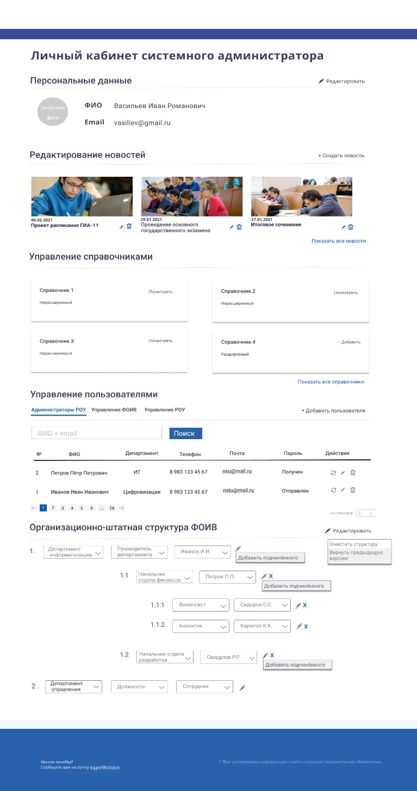

Рисунок 1 Личный кабинета администратора системы

Личный кабинет администратора разделен на 5 блоков:

* Персональные данные
* Редактирование новостей
* Управление справочниками
* Управление пользователями
* Организационно-штатная структура

Все блоки являются элементами раскрывающегося списка, и раскрываются и скрываются только при нажатии на соответствующий элемент. По умолчанию, все элементы находятся в раскрытом состоянии.

1. **Персональные данные**

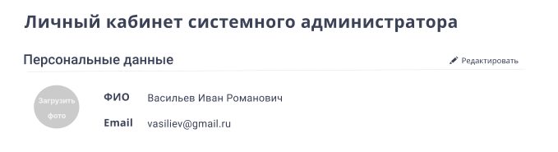

Рисунок 2. Блок персональные данные

Блок предназначен для редактирования данных учетной записи. При нажатии на кнопку «Редактировать», поля для редактирования данных и загрузки фото становятся активны, также появляется кнопка «Сохранить». (Рисунок 3).

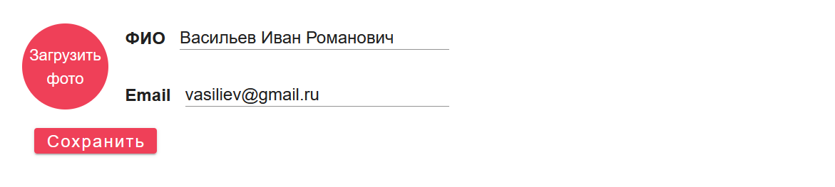

Рисунок 3. Редактирование персональных данных

После изменения данных и нажатия кнопки сохранить, данные в личном кабинете должны быть обновлены. Блок должен быть возвращен в исходное состояние (Рисунок 2). Изменение данных должно работать без перезагрузки страницы.

1. **Редактирование новостей**

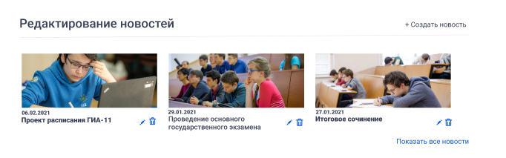

Рисунок 4. Редактирование новостей

Данный блок отвечает за работу с новостями. Созданные новости отображаются с изображением датой и темой, а также иконками на редактирование и удаление новости.

При нажатии на кнопку «Создать новость» появляется модальное окно (Рисунок 5).

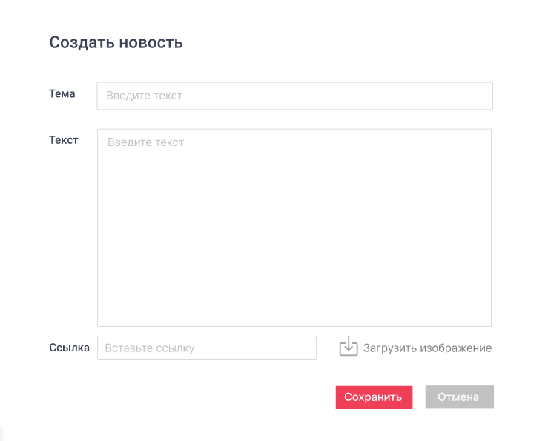

Рисунок 5. Окно создания новости

Для создания новости необходимо ввести тему, текст новости и прикрепить изображение. Изображение может быть прикреплено как в виде ссылки, так и загружено с устройства администратора (Кнопка загрузить изображение). При нажатии на кнопку сохранить, модальное окно закрывается, новость добавляется в список самым верхним элементом.

При нажатии на иконку редактирования () появляется модальное окно редактирования новости (рисунок 6).

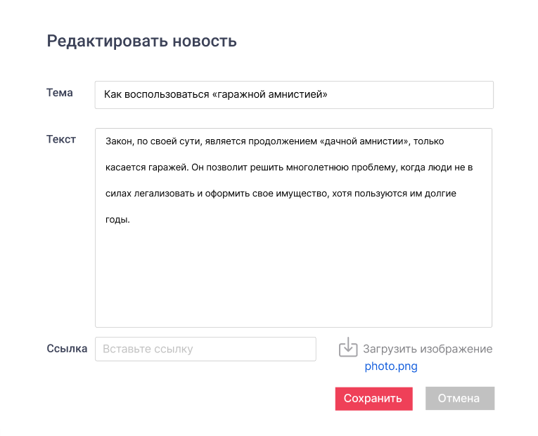

Рисунок 6. Окно редактирования новости

При нажатии на кнопку сохранить, модальное окно закрывается, данные новости обновляются.

При нажатии на иконку удаления новости (), появляется модальное окно с надписью «Вы действительно хотите удалить новость». При согласии новость удаляется из перечня и список обновляется.

Пагинация, настройка элементов в списке, добавление, редактирование и удаление новостей должны работать без перезагрузки страницы.

1. **Управление справочниками**

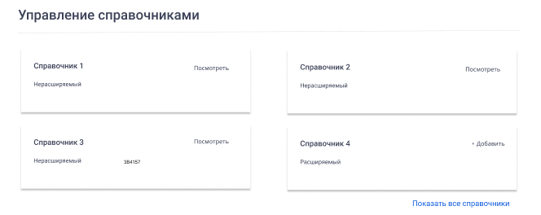

Рисунок 7. Управление справочниками

Данный блок предназначен для управления справочниками системы. Справочники могут быть расширяемые и нерасширяемые. Для расширяемых справочников доступно добавление новых записей. При нажатии на кнопку «+ Добавить», появляется модальное окно (Рисунок 8).

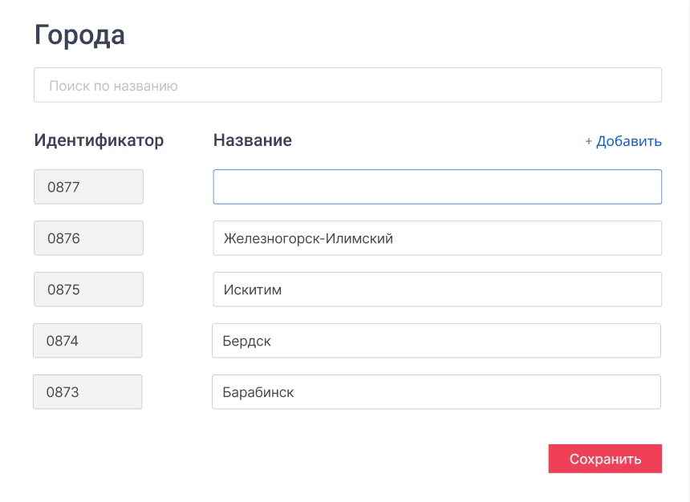

Рисунок 8. Добавление записи в справочник

Поле идентификатор является номером записи в справочнике и задаётся автоматически. Для добавления новой записи в справочник, нужно заполнить поле «Название» и нажать на кнопку «Сохранить».

Добавление записей в справочник, должно происходить без перезагрузки страницы.

1. **Управление пользователями**

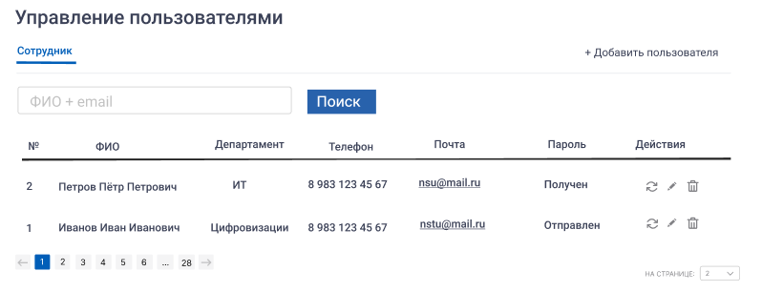

Рисунок 9. Управление пользователями

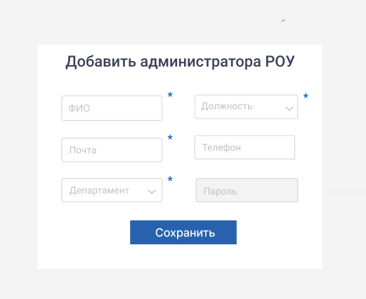

Рисунок 10. Форма добавления сотрудника

В данном разделе, администратор может добавить сотрудника в систему через нажатие на кнопку «Добавить пользователя». ФИО, Почта и Телефон вводятся вручную, департамент и должность выбираются из справочника. Далее, созданный сотрудник отображается в реестре пользователей.

1. **Организационно-штатная структура**

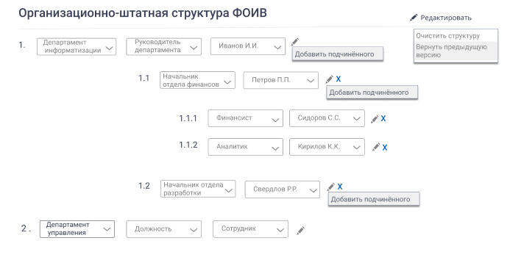

Рисунок 11. Организационно-штатная структура

Данный блок предназначен для формирования организационно-штатной структуры. Она позволяет производить сопоставление штатных должностей и сотрудников организации.

В системе имеется справочник департаментов и справочник должностей.

У каждого сотрудника есть поля департамент и должность, которые связаны со справочником.

Структурой верхнего уровня является департамент. При выборе департамента, появляются поля должности и ФИО сотрудника. В поле «должность», выводится список всех должностей сотрудников. При выборе из списка должности, в поле «ФИО сотрудника» выводится список всех пользователей, относящихся к данной должности и данному департаменту.

После добавления пользователя в структуру, к нему можно добавлять подчинённых. Механизм тот же.

Также в списке выбора сотрудников выводятся только те сотрудники, которые не были добавлены в структуру.

При нажатии на кнопку (), можно добавить подчиненного к выбранному сотруднику.